РОСЖЕЛДОР
Федеральное государственное бюджетное образовательное учреждение
высшего образования
«Ростовский государственный университет путей сообщения»
(ФГБОУ ВО РГУПС)
Волгоградский техникум железнодорожного транспорта
(ВТЖТ – филиал РГУПС)

ПМ 01 Эксплуатация и техническое обслуживание подвижного состава
МДК 01.01 Конструкция, техническое обслуживание и ремонт подвижного состава

План учебного занятия по теме:

«Общие сведения о вагонах. Механическая часть вагона»

Автор: преподаватель Волгоградского техникума железнодорожного транспорта - филиала федерального государственного бюджетного образовательного учреждения высшего образования «Ростовский государственный университет путей сообщения» Мартынова Юлия Анатольевна

Волгоград

План учебного занятия по теме: «Общие сведения о вагонах. Механическая часть вагона», Ю.А. Мартынова; ВТЖТ - филиал РГУПС, Волгоград, 2017

Методическая разработка предназначена для преподавателей, реализующих требования федеральных государственных образовательных стандартов среднего профессионального образования.

Одобрено методическим советом ВТЖТ – филиала ФГБОУ ВО РГУПС.

Введение

Одно из направлений совершенствования подготовки обучающихся на современном этапе - введение интерактивных форм обучения. В Федеральных государственных стандартах среднего профессионального образования одним из требований к организации учебного процесса является широкое использование активных и интерактивных форм проведения занятий для формирования необходимых профессиональных и общих компетенций.
Интерактивные методы обучения - формы обучения, направленные на развитие у обучаемых самостоятельного мышления и способности решать нестандартные профессиональные задачи. Цель обучения - развивать мышление обучаемых, вовлечение их в решение проблем, расширение и углубление знаний и одновременное развитие практических навыков и умения мыслить, размышлять.
Интерактивное обучение, прежде всего обучение в сотрудничестве. Все участники образовательного процесса (преподаватель, обучаемый) взаимодействуют друг с другом, обмениваются информацией, совместно решают проблемы, моделируют ситуации. Причем происходит это в атмосфере доброжелательности и взаимной поддержки, что позволяет не только получать новые знания, но и развивает саму познавательную деятельность.
Обозначенные в концепции модернизации российского образования и отраженные в ФГОС цели и задачи связаны не только с совершенствованием компетенции современного специалиста, но и с улучшением взаимосвязей образовательного учреждения с рынком труда, обновлением содержания и методологии соответствующей образовательной среды.
Решению этих задач в профессиональном образовании способствуют технологии интерактивного, интегрированного, проектного, проблемного, модульного и игровой метод обучения. Составной частью современных педагогических технологий является форма организации обучения. Как вид учебного занятия, урок в игровом методе предполагает совмещение теории и практики одного или нескольких тем междисциплинарного курса профессионального модуля с использованием групповых заданий.

Методика проведения урока игровым методом как одна из форм реализации межпредметных связей и интеграции тем междисциплинарных курсов профессионального модуля

Цель игрового метода – создать условия, побуждающие к обучению, и мотивированного практического применения знаний, навыков и умений, дать возможность студентам увидеть результаты своего труда, получить от него радость, удовлетворение, эмоциональную насыщенность.
Применение данного метода позволяет интегрировать знания из разных областей для решения одной проблемы, дает возможность применить полученные знания на практике, а после игровое обсуждение способствует закреплению знаний.
Важным этапом подготовки урока является тщательное планирование.
Опыт применения игрового метода показывает, что проведение в такой форме урока способствует совершенствованию профессиональных компетенций и формированию адекватной оценки студентами значимости изучаемых дисциплин для будущей профессиональной деятельности.
Учебное занятие сопровождается мультимедийной презентацией по теме «Конструкция автосцепных устройств и требования, предъявляемые к содержанию автосцепок в эксплуатации», «Конструкция колесных пар и требования, предъявляемые к содержанию их в эксплуатации».
Согласно учебному плану конструкция автосцепных устройств и колесных пар изучается по теме междисциплинарного курса профессионального модуля «Механическая часть вагонов», а требования, предъявляемые к содержанию автосцепок в эксплуатации, рассматриваются при изучении темы «Техническая эксплуатация железных дорог и безопасность движения». Рациональное объединение тем из разных междисциплинарных курсов позволит приблизить студентов к условиям производства, где будущий специалист железнодорожного транспорта должен знать и уметь применять на практике освоенный теоретический материал.

ПЛАН УЧЕБНОГО ЗАНЯТИЯ
ПМ 01 Эксплуатация и техническое обслуживание подвижного состава
МДК 01.01 Конструкция, техническое обслуживание и ремонт подвижного состава
Тема 1.1 «Общие сведения о вагонах», Тема 1.2 «Механическая часть вагона»

Разделы: Колесные пары _ __________________
Ударно-тяговое оборудование _
Тема учебного занятия: Механическая часть вагонов____
Продолжительность учебного занятия: 90 мин __
Тип учебного занятия: Комбинированный ___
Вид учебного занятия: Игровое обучение
Ведущие методы: Практико-ориентированный, проблемный
Формы организации деятельности студентов: Индивидуальная, коллективная, фронтальная _________________________________ ______
Методическая цель: Показать методику проведения урока в игровой форме как одной из форм реализации межпредметных связей и интеграции учебных дисциплин ___________
Цели урока:
Обучающая цель: Закрепление знаний студентов о конструкции автосцепных устройств, колесных пар и требованиях, предъявляемых к их содержанию_______________________________
Развивающая цель: Формирование у студентов умений применять теоретические знания на практике
Воспитательная цель: Развитие умения работать в команде и брать на себя ответственность за работу команды и результат выполнения задания _________________________
Межпредметные связи: Общие сведения о вагонах, Техническая эксплуатация железных дорог и безопасность движения _________________________________________________________
Средства обучения: Мультимедийное оборудование, рейка для измерения высоты оси автосцепки над уровнем верха головок рельсов (УГР), шаблон 873, абсолютный шаблон__________

Критерии уровня формируемых знаний, умений, навыков
Знать | Уметь
Назначение, конструкцию автосцепных устройств и колесных пар, требования ПТЭ к оборудованию подвижного состава. Ответственность за правильное сцепление автосцепок в поезде. | Применять на практике нормы по содержанию колесных пар, высоты оси автосцепки над уровнем верха головок рельсов и разницы по высоте между продольными осями автосцепок

Структура учебного занятия
№ п/п | Наименование этапа |  | Деятельность  преподавателя |  | Деятельность  студентов
1 Организационный момент
1 | Организационный момент |  | Проверяет внешний вид студентов; готовность кабинета к учебному занятию;  Проводит перекличку; объявляет тему и цели занятия, ставит проблему |  | Приветствуют преподавателя;  Слушают тему и цели занятия, проблемный вопрос
1.1 | Правила соревнования, жеребьевка |  | Объявляет этапы учебного занятия. Проводит жеребьевку |  | Согласно жеребьевке, формируется первая группа «Колесная пара» и вторая группа «Автосцепка» по основным сигнальным железнодорожным цветам
2 Первый этап - Повторение изученного материала
2.1 | Фронтальный опрос |  | Активизирует мыслительную деятельность студентов посредством поставленных вопросов. Выдает жетон за правильный и полный ответ |  | Отвечают на поставленные вопросы устно с места
3 Второй этап - Изучение нового материала
3.1 | Назначение и месторасположение автосцепного оборудования, колесных пар |  | Объясняет назначение и месторасположение автосцепного оборудования с использованием натуральных образцов (макетов) |  | Слушают, отвечают на поставленные вопросы участниками обоих команд, отмечают в конспекте назначение и месторасположение автосцепного оборудования и колесных пар
3.2 | Требования ПТЭ к оборудованию подвижного состава автосцепками |  | Знакомит с основными требованиями ПТЭ к оборудованию подвижного состава автосцепками и колесными парами |  | Слушают, отвечают на поставленные вопросы участниками обоих команд, отмечают в конспекте основные требования ПТЭ к оборудованию подвижного состава автосцепками, колесными парами
3.3 | Типы автосцепок |  | Приводит типы автосцепок с использованием наглядных примеров схем перемещения сцепленных автосцепок |  | Слушают, отвечают на поставленные вопросы, отмечают в конспекте типы автосцепок
3.4 | Типы колесных пар |  | Приводит типы колесных пар с использованием наглядных примеров |  | Слушают, отвечают на поставленные вопросы, отмечают в конспекте типы колесных пар
3.5 | Нормы содержания высоты оси автосцепки над уровнем верха головок рельсов, разницы по высоте между продольными осями автосцепок |  | Приводит нормы содержания высоты оси автосцепки над уровнем верха головок рельсов и разницы по высоте между продольными осями автосцепок с применением наглядных примеров |  | Слушают, отмечают в конспекте нормы содержания оси автосцепки над уровнем верха головок рельсов и разницы по высоте между продольными осями автосцепок
3.6 | Нормы содержания колесных пар в эксплуатации согласно ПТЭ |  | Приводит нормы содержания колесных пар в эксплуатации с использованием натуральных образцов (макетов) |  | Слушают, отмечают в конспекте нормы содержания оси автосцепки над уровнем верха головок рельсов и разницы по высоте между продольными осями автосцепок
3.7 | Конструкция автосцепного оборудования, колесных пар |  | Объясняет конструкцию автосцепного оборудования (частей) и колесных пар с использованием натуральных образцов (макетов) и наглядных примеров |  | Слушают, отвечают на поставленные вопросы, отмечают в конспекте основные части автосцепного оборудования
3.8 | Ответственность за техническое состояние автосцепных устройств и правильность сцепления вагонов в составе поезда |  | Знакомит с требованиями ПТЭ об ответственности за техническое состояние автосцепных устройств и правильность сцепления вагонов в составе поезда |  | Слушают, отвечают на поставленные вопросы, отмечают в конспекте требования ПТЭ об ответственности за техническое состояние автосцепных устройств и правильность сцепления вагонов в составе поезда
4 Третий этап – Применение теоретических знаний на практике
4.1 | Инструктаж по технике безопасности |  | Проводит инструктаж по технике безопасности |  | Расписываются в журнале по технике безопасности (ТБ), получают спец. одежду. Для выполнения задания выходят на учебный полигон
4.2 | Выполнение работ на учебном полигоне по определению соответствия колесных пар и автосцепного оборудования |  | Озвучивает поставленную задачу для каждой группы студентов. Контролирует технологию замера норм содержания автосцепок и колесных пар. | В условиях, приближенных к реальным, каждая группа представляет технологию замера норм содержания автосцепок и колесных пар
5 Четвертый этап – Закрепление нового материала
5.1 |  | Перекрестный опрос | Контролирует правильность ответов на поставленные вопросы | Каждая из команд задает подготовленные вопросы сопернику по соответствующей теме
6 Пятый этап – Подведение итогов
6.1 |  | Подведение итогов занятия | Активизирует внимание студентов, подводит итоги учебного занятия, анализируя активность команд | Анализируют работу в команде
6.2 |  | Домашнее задание | Повторить изученный материал. | Слушают и запоминают в устной форме

Опорный конспект УЧЕБНОГО ЗАНЯТИЯ
«Механическая часть вагонов»

Цель урока __________________________________________________
__________________________________________________________________
__________________________________________________________________
План урока 1)_______________________________________________
2) ______________________________________________
3) ______________________________________________
4) ______________________________________________
5) ______________________________________________
1) Назначение и месторасположение оборудования
Автосцепного устройства | Колесных пар

2) Типы автосцепок
- Нежесткая автосцепка ______________________________________
______________________________________________________________________________________________________________________________________________________________________________________________________

- Жесткая автосцепка ________________________________________
______________________________________________________________________________________________________________________________________________________________________________________________________

- Полужесткая автосцепка ____________________________________
______________________________________________________________________________________________________________________________________________________________________________________________________
Типы колесных пар
Тип колесной пары | Тип оси | Диаметр колеса, мм | Тип подшипника на колесной паре | Примечание

Тип колесной пары | Тип вагона | Конструктивная скорость вагона, км/час | Максимальная расчетная статическая нагрузка от колесной пары на рельсы, кН (тс)

3) Конструкция оборудования
- автосцепное устройство
Корпус с деталями механизма сцепления
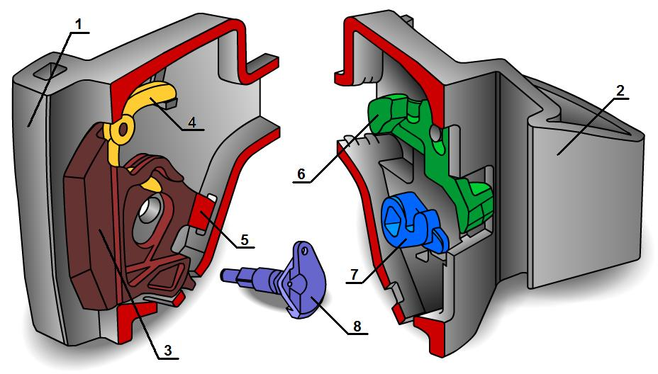
Расцепной привод
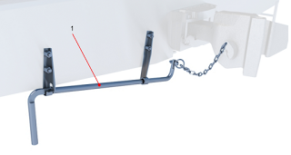
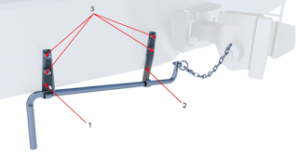
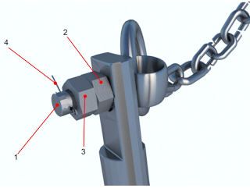
Центрирующий прибор
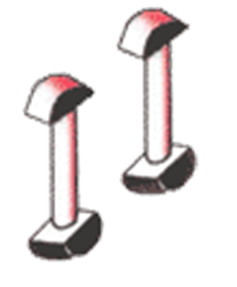
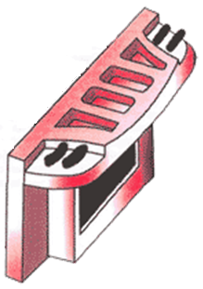
Упряжное устройство
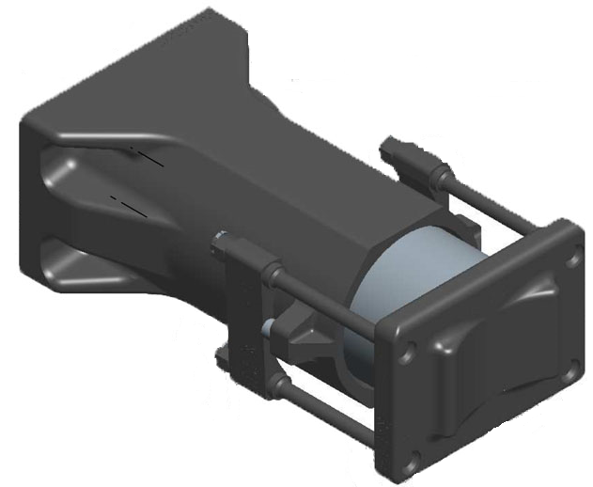
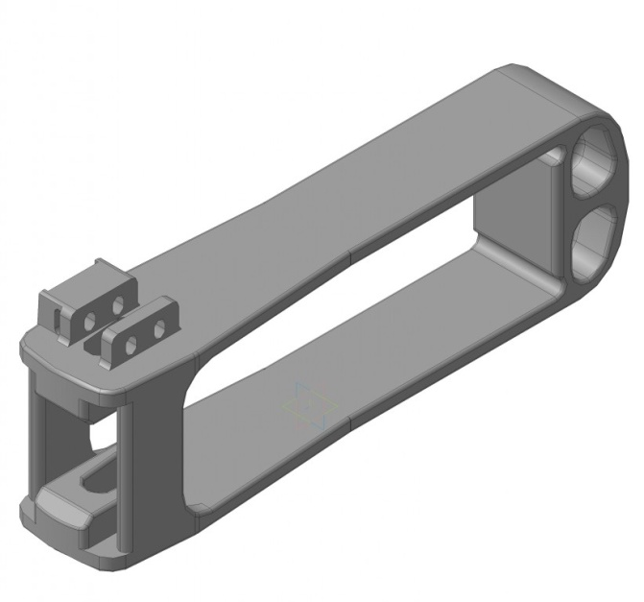
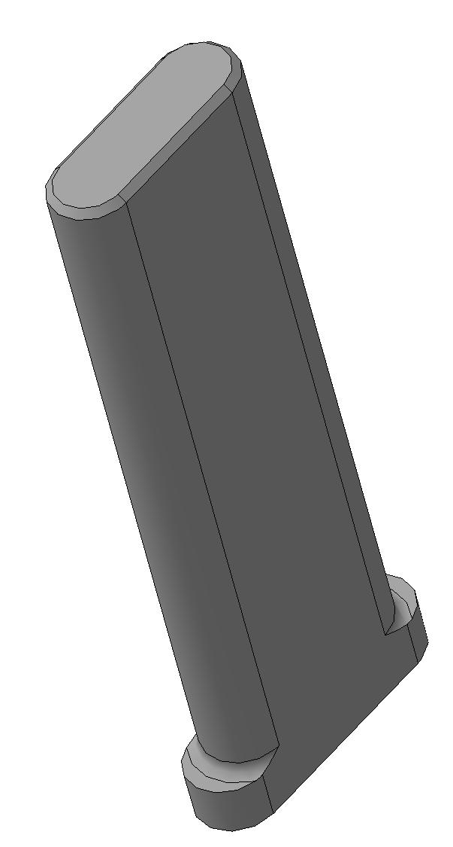
Опорные части
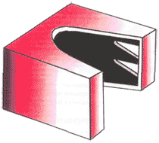
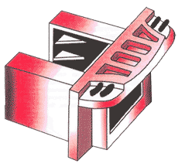
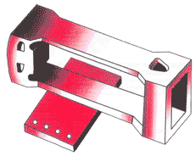
- колесные пары
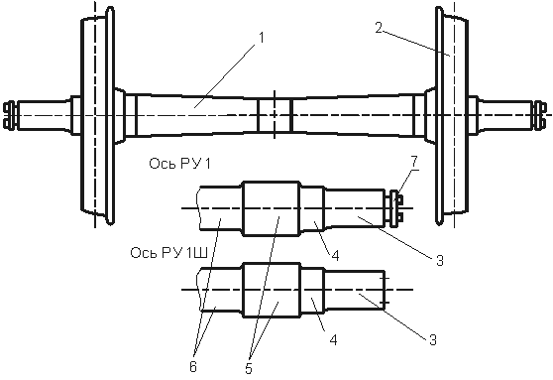
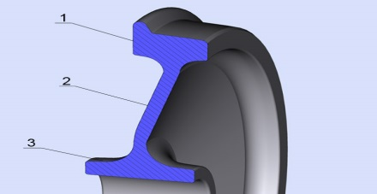
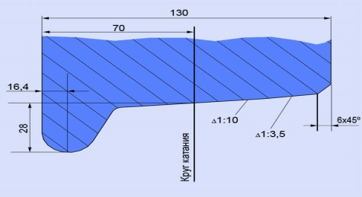
4) Нормы содержания в эксплуатации
- колесные пары
Вид дефекта | Действия осмотрщика | Вид осмотра | Инструмент | Результат | Действие осмотрщика
Равномерный прокат, не более 9,0 мм
Неравномерный прокат, 2 мм и более
Износ гребня (тонкий гребень), менее 25,0 мм более 33,0 мм
Вертикальный подрез гребня, не более 18 мм
Тонкий обод, менее 22,0 мм
Кольцевые выработки, глубиной у основания гребня более 1 мм, на уклоне 1:7 - более 2 мм или шириной более 15 мм
Поражение поверхности катания колеса электрическим током, не допускается
Навар, высотой более 1,0 мм
Ползун, более 1,0 мм на поверхности катания колёс
Сварочные ожоги, не допускаются
Остроконечный накат гребня, не допускается
Круговой наплыв на фаску, не допускается
Местное уширение обода, не более 5,0 мм

Сдвиг колеса на оси, не допускается
Изгиб оси, не допускается
Трещина в диске колеса, не допускается
Термические трещины на поверхности катания обода колеса, не допускается
Выщербины на поверхности катания колеса, глубиной более 10 мм и длиной более 50 мм
Продольные трещины, закаты, плены, расслоения и не металлические включения в ободе колеса, не допускается
Закат или складка металла в диске колеса, не допускается
Радиальная трещина колеса, не допускается

Трещина гребня колеса, не допускается
Откол наружной боковой поверхности обода колеса, не допускается
Протертость на средней части оси, глубиной более 2,5 мм (5,0 мм по диаметру)
Трещина в ступице колеса, не допускается

- автосцепное устройство
Высота оси автосцепки над уровнем верха головок рельсов должна быть:
____________________________________________________________
____________________________________________ не более 1080 мм;
____________________________________________________________
____________________________________________ не менее 980 мм;
____________________________________________________________
____________________________________________ не менее 950 мм;
у специального подвижного состава:
____________________________________________________________
____________________________________________ не более 1080 мм;
____________________________________________________________
____________________________________________ не менее 980 мм.
Разница по высоте между продольными осями автосцепок допускается не более:
__________________________________________ 100 мм;
____________________________________________________________ ________________110 мм;
____________________________________________________________ ________________70 мм;
____________________________________________________________ ________________50 мм;
____________________________________________________________ ________________100 мм;
____________________________________________________________ ________________100 мм.

5) Ответственность за техническое состояние автосцепных устройств и правильность сцепления вагонов в составе поезда _____________
____________________________________________________________________________________________________________________________________

Викторина
Колесные пары | Ударно-тяговое оборудование
1 - | 1 -
2 - | 2 -
3 - | 3 -
4 - | 4 -
5 - | 5 -

.

Список использованных источников
- Белоусова, Н.Д. Применение кейс-технологии как средства повышения качества подготовки студентов по учебной дисциплине « Инженерная графика» [Текст]//Инновационные проекты - 2016. - №2. – С.56.
- Володина, И.П. Игра как форма активации познавательной деятельности студентов[Текст] // СПО(прил.). -2012. – С.13-18.
- Горбачева, З.В. Условия формирования профессиональных компетенций студентов ССУЗов железнодорожного транспорта[Текст] //Инновации в образовании. -2012.-№12. – С.26-31.
- Логинова, Л.И. Информационная компетентность преподавателей ССУЗов[Текст] //СПО(прил.). – 2015. - №12. – С.104-108.- (Шк. молодого преподавателя).
- Матвеева, Н.В. Ролевая игра и веб –квест: новый взгляд а традиционный метод[Текст] //СПО. -2014. -№4. – С.45-47.
- Омельченко, И.Н. Поиск новых форм самостоятельной работы студентов / И.Н. Омельченко, Э.А. Мулявина //Проф. образование. -2013. - №10. – С.16-18.
- Полихрониди, А.Х. Направление инноваций при разработке компьютерных форм тестовых заданий[Текст] //СПО. – 2014. - №4. – С.55.
- Румачик, Н.А. Принципы формирования и применения кейса раздаточного материала[Текст] //СПО(прил.). -2012. - №4. – С.31-36.
- Уханова, О.А. Инновационные образовательные ресурсы[Текст] //СПО. – 2012. - №2. – С.59-61.

